Утверждена
постановлением администрации
Балахнинского муниципального округа
Нижегородской области
от 12.04.2024 № 714

Схема границ проведения праздничных массовых мероприятий № 1 город Балахна мкр. НиГРЭС (09.05.2024)

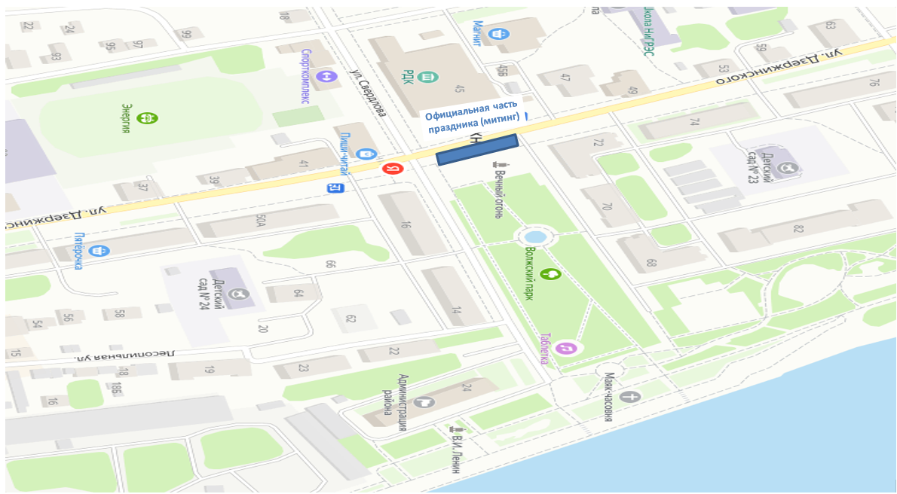
Утверждена
постановлением администрации
Балахнинского муниципального округа
Нижегородской области
от 12.04.2024 № 714

Схема границ проведения праздничных массовых мероприятий № 2 город Балахна (09.05.2024)

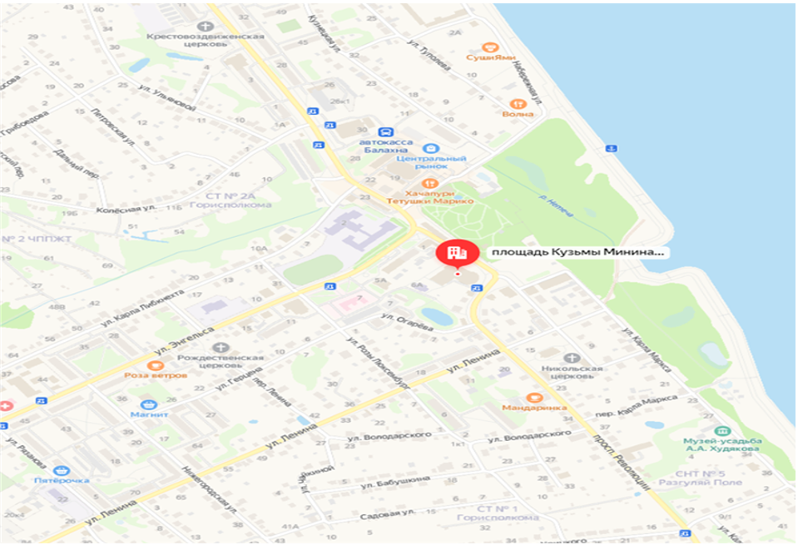
Утверждена
постановлением администрации
Балахнинского муниципального округа
Нижегородской области
от 12.04.2024 № 714

Схема границ проведения праздничного массового мероприятия №3 (г. Балахна, 09.05.2024)

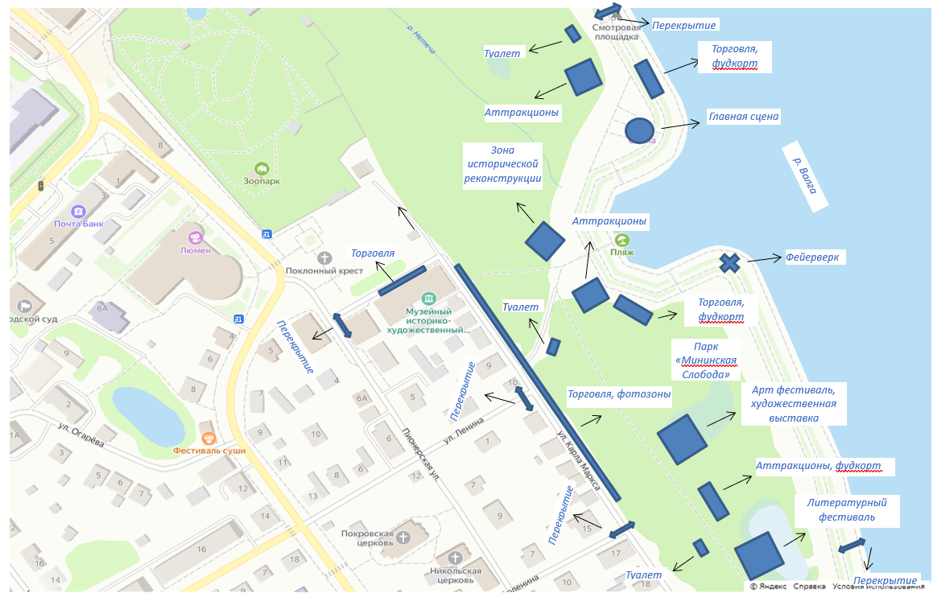
Утверждена
Постановлением администрации
Балахнинского муниципального округ
Нижегородской области
от 12.04.2024 № 714

Схема границ проведения праздничного массового мероприятия №4 р.п. Большое Козино (09.05.2024)

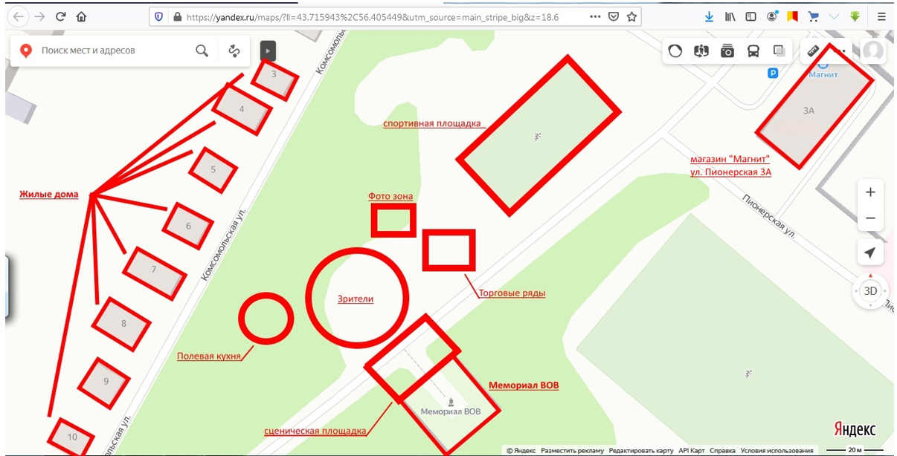
Утверждена
постановлением администрации
Балахнинского муниципального округа
Нижегородской области
от 12.04.2024 № 714

Схема границ проведения праздничного массового мероприятия №5 д. Конево (09.05.2024)

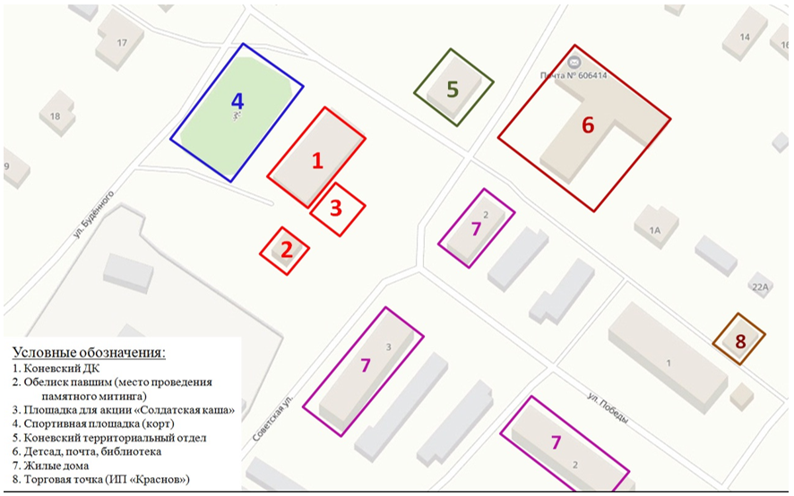
Утверждена
постановлением администрации
Балахнинского муниципального округа
Нижегородской области
от 12.04.2024 № 714

Схема границ проведения праздничного массового мероприятия №6 д. Трестьяны (09.05.2024)

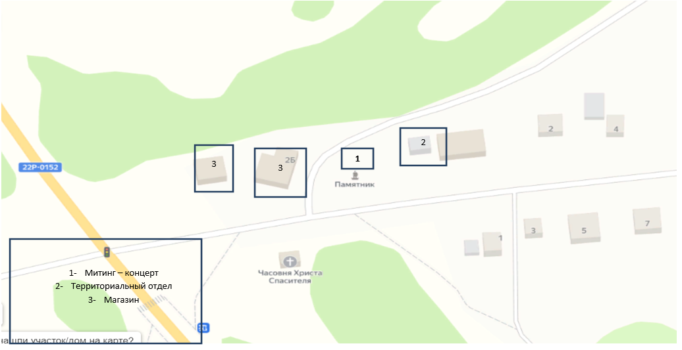
Утверждена
Постановлением администрации
Балахнинского муниципального округа
Нижегородской области
от 12.04.2024 № 714

Схема границ проведения праздничного массового мероприятия №7 р.п. Лукино (09.05.2024)

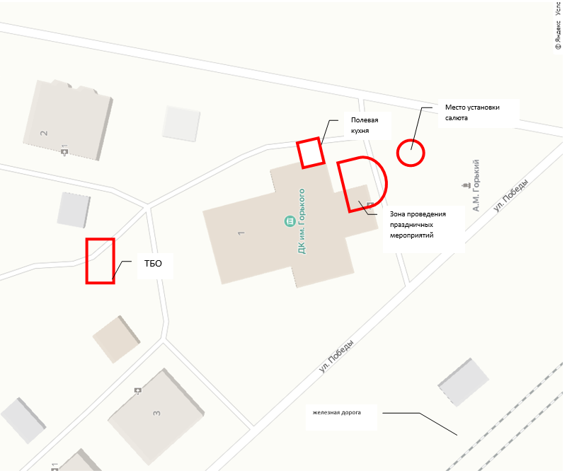
Утверждена
Постановлением администрации
Балахнинского муниципального округа
Нижегородской области
от 12.04.2024 № 714

Схема границ проведения праздничного массового мероприятия №8 р.п. Первое Мая (09.05.2024)

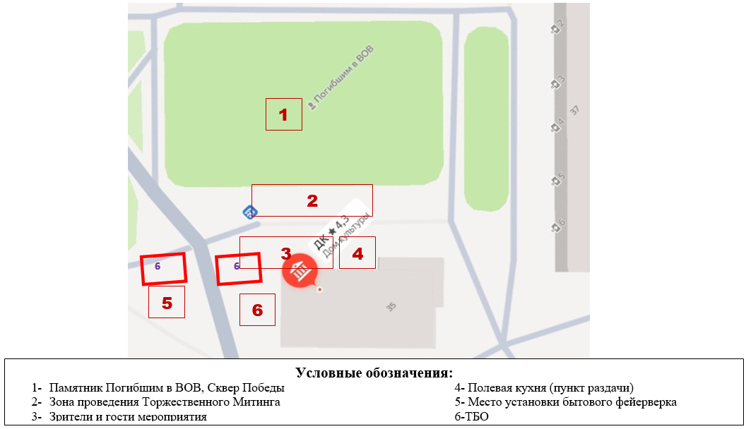
Утверждена
Постановлением администрации
Балахнинского муниципального округа
Нижегородской области
от 12.04.2024 № 714

Схема границ проведения праздничного массового мероприятия №9 р.п. Гидроторф (09.05.2024)

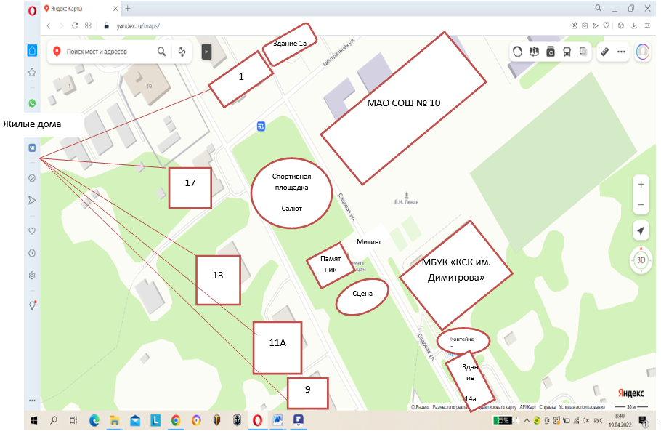
Утверждена
постановлением администрации
Балахнинского муниципального округа
Нижегородской области
от 12.04.2024 № 714

Схема границ проведения праздничного массового мероприятия №10 д. Шеляухово (09.05.2024

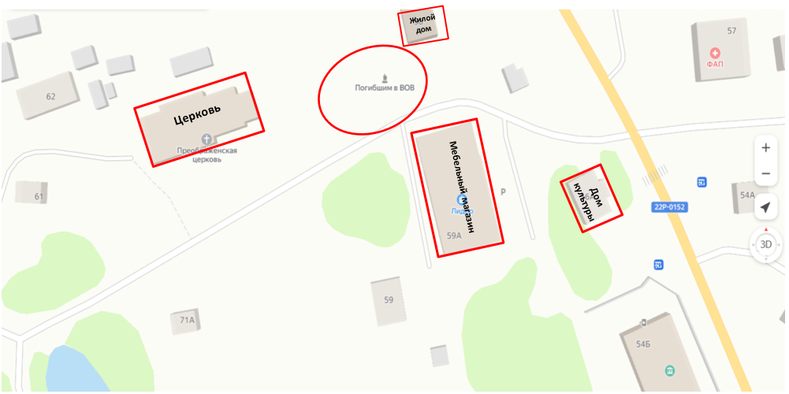
Утверждена
Постановлением администрации
Балахнинского муниципального округа
Нижегородской области
от 12.04.2024 № 714

Схема границ проведения праздничного массового мероприятия №11 д. Замятино (09.05.2024)

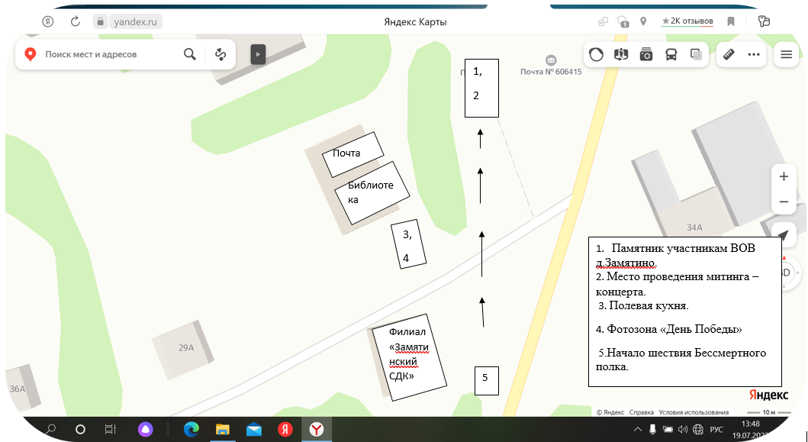
Утверждена
постановлением администрации
Балахнинского муниципального округа
Нижегородская область
от 12.04.2024 № 714

Схема границ проведения праздничного массового мероприятия №12 д. Истомино (09.05.2024)

